本试卷分第Ⅰ卷（选择题）和第Ⅱ卷（非选择题）两部分。

第Ⅰ卷
一、选择题：本大题共10小题，每小题5分，共50分.
- 若复数（为虚数单位）为实数，则实数
A．0 B．－１ Ｃ．－１或１ Ｄ．１
- 已知全集U=R，集合则
３．已知角的终边经过点（-4,3），则cos=( )
A. B. C. － D. －
４．将函数的图像沿轴向左平移个单位后，得到一个偶函数的图像，则的最小值为
5.若函数f(x)＝log_{a}(x＋b)的大致图象如图所示，其中a，b为常数，则函数g(x)＝a^{x}＋b的大致图象是 ( )．
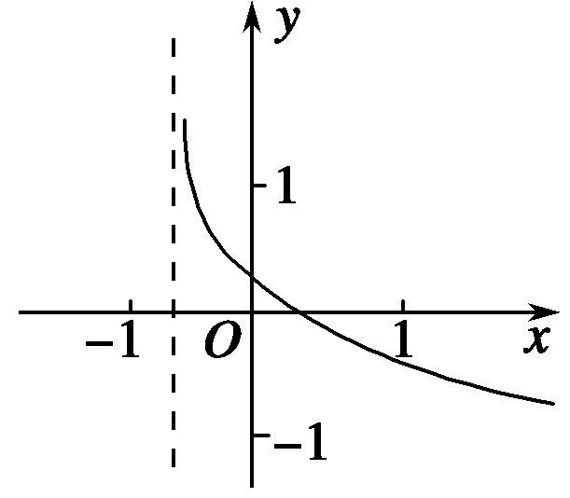
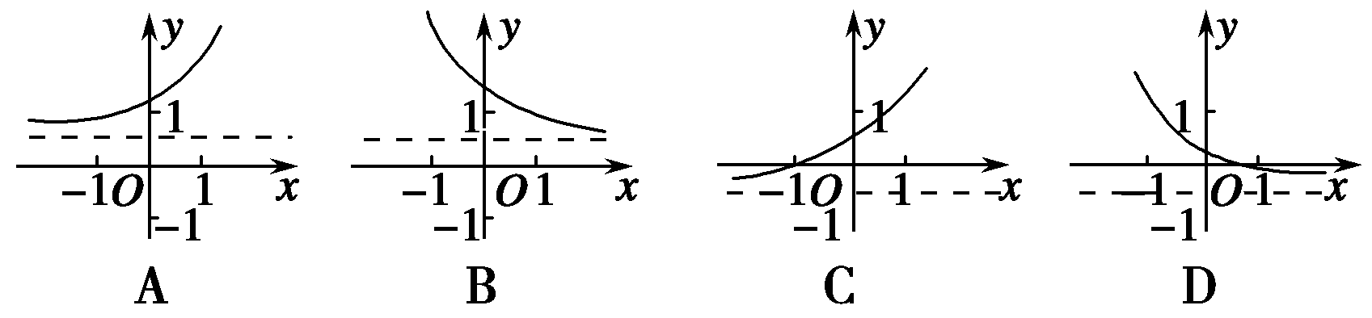
６．设是非零向量，已知命题P：若，，则；命题q：若，则，则下列命题中真命题是（ ）
A． B． C． D．
７．如图１是某县参加年高考的学生身高条形统计图，从左到右的各条形表示的学生人数依次记为A₁，A₂，…，A₁₀（如A₂表示身高（单位：cm）在[150，155）内的学生人数）．图2是统计图1中身高在一定范围内学生人数的一个算法流程图．现要统计身高在160～185cm（含160cm，不含185cm）的学生人数，那么在流程图中的判断框内应填写的条件是( )

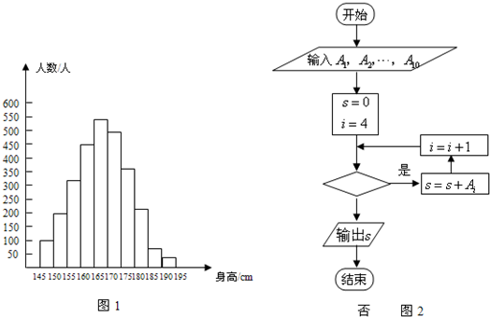

[来源:Z.xx.k.Com]
A．i＜9 | B．i＜8[来源:学科网ZXXK][来源:学,科,网] | C．i＜7 | D．i＜6
８．若函数在区间单调递增，则的取值范围是
（A） （B） （C） （D）
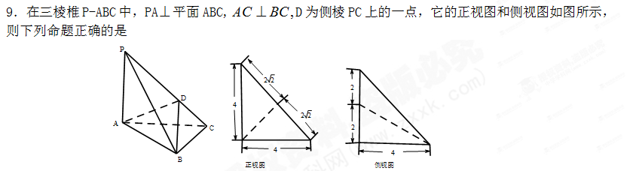

平面PBC且三棱椎D-ABC的体积为 平面PAC且三棱椎D-ABC的体积为
平面PBC且三棱椎D-ABC的体积为 平面PAC且三棱椎D-ABC的体积为

10．已知f（x）是定义在R上且以2为周期的偶函数，当0≤x≤1，f（x）=x²．如果函数
有两个零点，则实数m的值为

第Ⅱ卷

[来源:Z.xx.k.Com]

二、填空题：本大题共5小题，每小题5分，共25分．把答案填在题中横线上．
11．已知函数，则的值为
12．若是第三象限的角，则
13．设函数$f(x)=\begin{aligned}\left\{x^{2}+2x+2,x≤0 | \right.\end{aligned}$，若$f(f(a))=2$，则$a=$ .
14．若f(x)＝x³＋3ax²＋3(a＋2)x＋1有极大值和极小值，则a的取值范围________．
15． 定义“正对数”: 现有四个命题：
①若 ②若
③若
④若
其中真命题有____________.（写出所有真命题的编号）

三、解答题:本大题共6小题,满分75分.其中16－19每题12分，20题13分，21题14分.
16.已知在锐角三角形中，分别为角A，B，C的对边， (1)求角C的值;
(2)设函数 ，且两个相邻最高点之间的距离为，求的最大值．
17．已知等差数列的公差它的前项和为，若且成等比数列．
（１）求数列的通项公式；
（２）设数列的前项和为，求证：

18．已知关于x的一次函数y＝mx＋n.
(1)设集合P＝{－2，－1,1,2,3}和Q＝{－2,3}，分别从集合P和Q中随机取一个数作为m和n，求函数y＝mx＋n是增函数的概率；
(2)实数m，n满足条件
求函数y＝mx＋n的图象经过一、二、三象限的概率．

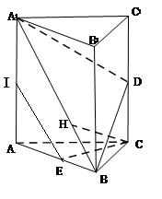
19．如图，在三棱柱中，是边长为2的等边三角形，平面，D，E，I分别是，的中点．
- 求证：面平面；
- 若Ｈ为上的动点，与平面所成的最大角的正切值为，求侧棱的长．

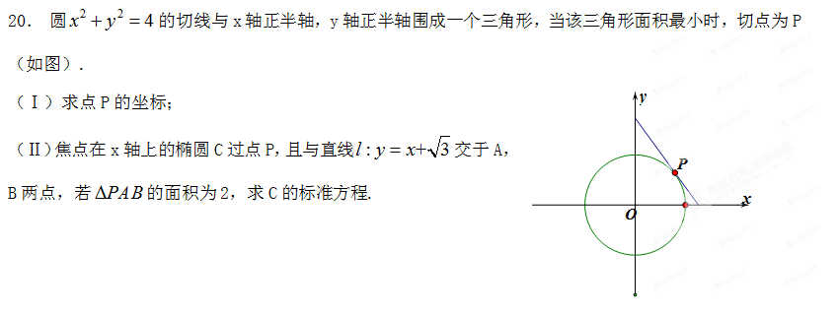

21. 设函数$f(x)=\text{ln}x−\text{ax}$，$g(x)=e^{x}−\text{ax}$，其中$a$为实数．
（1）若$f(x)$在$(1,+∞)$上是单调减函数，且$g(x)$在$(1,+∞)$上有最小值，求$a$的取值范围；
（2）若$g(x)$在$(−1,+∞)$上是单调增函数，试求$f(x)$的零点个数，并证明你的结论．

高三10月月考数学答案（文科）

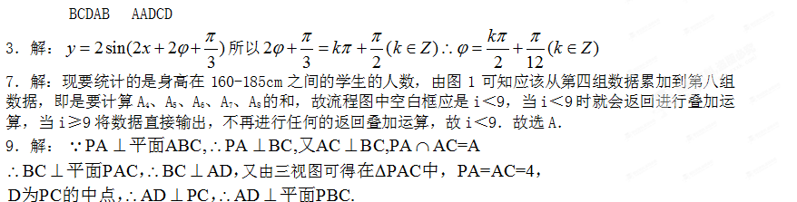
又故
10．
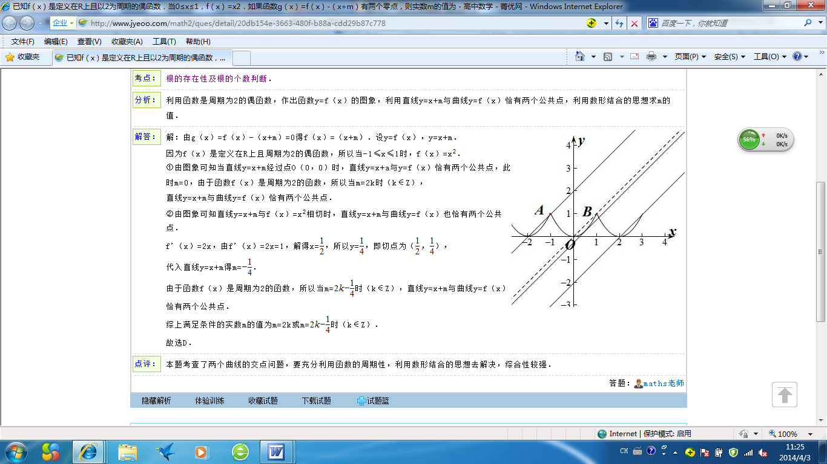
11． 1/16 12．-3 13． 14． (－∞，－1)∪(2，＋∞) 15．①③④
16．解：（１）
（２），当时，最大值为
17.解：（1）由题意得
解得
（2）
18.解 (1)抽取的全部结果的基本事件有：
(－2，－2)，(－2,3)，(－1，－2)，(－1,3)，(1，－2)，(1,3)，(2，－2)，(2,3)，(3，－2)，(3,3)，共10个基本事件．
设使函数为增函数的事件为A，则A包含的基本事件有：(1，－2)，(1,3)，(2，－2)，(2,3)，(3，－2)，(3,3)，共6个基本事件，所以，P(A)＝＝.
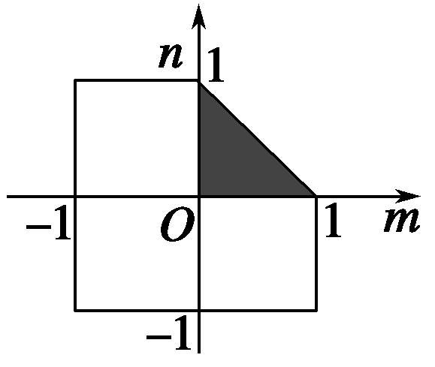
(2)m，n满足条件的区域如图所示，要使函数的图象过一、二、三象限，则m＞0，n＞0，故使函数图象过一、二、三象限的(m，n)的区域为第一象限的阴影部分，
∴所求事件的概率为P＝＝.
19．解：（1）法1：取中点
证
法二：延长交AC延长线于F证
法三：证
（2）
又等边，E是中点
所以，连接EH，则
所以EH最短时最大
此时,
由平几相似关系得
20. （Ⅰ）设切点坐标为．则切线斜率为．切线方程为．即．此时，两个坐标轴的正半轴于切线围成的三角形面积．由知当且仅当时，有最大值．即有最小值．因此点的坐标为．
（Ⅱ）设的标准方程为．点．由点在上知．并由得．又是方程的根，因此，由，，得．由点到直线的距离为及得．解得或．因此，（舍）或，
．从而所求的方程为．
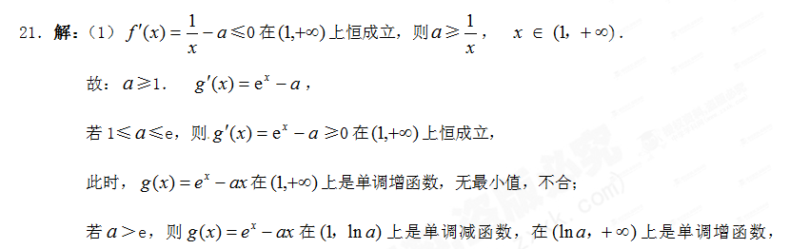$g_{\text{min}}(x)=g(\text{ln}a)$，满足．
故$a$的取值范围为：$a$＞e．
（2）$g^{'}(x)=e^{x}−a$≥0在$(−1,+∞)$上恒成立，则$a$≤e^{x}， 故：$a$≤．
$f^{'}(x)=\frac{1}{x}−a=\frac{1−\text{ax}}{x} (x>0)$．
(ⅰ)若0＜$a$≤，令$f^{'}(x)$＞0得增区间为(0，)；
令$f^{'}(x)$＜0得减区间为(，﹢∞)．[来源:学.科.网]
当x→0时，f(x)→﹣∞；当x→﹢∞时，f(x)→﹣∞；
当x＝时，f()＝﹣lna－1≥0，当且仅当$a$＝时取等号．
故：当$a$＝时，f(x)有1个零点；当0＜$a$＜时，f(x)有2个零点．
(ⅱ)若a＝0，则f(x)＝﹣lnx，易得f(x)有1个零点．
(ⅲ)若a＜0，则$f^{'}(x)=\frac{1}{x}−a>0$在$(0， +∞)$上恒成立，
即：$f(x)=\text{ln}x−\text{ax}$在$(0， +∞)$上是单调增函数，
当x→0时，f(x)→﹣∞；当x→﹢∞时，f(x)→﹢∞．
此时，f(x)有1个零点．
综上所述：当$a$＝或a＜0时，f(x)有1个零点；当0＜$a$＜时，f(x)有2个零点．

